Báo cáo tiến độ đồ án tốt nghiệp tuần 2

I, Phân chia công việc tuần

Lê Như Tùng | - Tìm và tạo datasets 1k ảnh cho 2 bài toán search và virtual, chuẩn hóa ảnh, spit ảnh/người, metadata  - Nghiên cứu và đưa ra giải pháp chỉnh sửa mất mát do baseline của CAT-VTON làm mất thắt lưng
Nguyễn Đình Tiến | - Code Backend, frontend e-commerce core, đẩy 1000 ảnh sản phẩm lên Image storage (MinIO) và metadata vào database.  - Deploy cơ bản và link demo giao diện catalog và cart/order của e-commerce core.

II, Nghiệp vụ thương mại điện tử

Link demo / github release cho giao diện và các chức năng của catalog, cart/order e-commerce core:
http://54.254.216.166/ .
https://github.com/TimeSpalding/DATN/releases/tag/ReleaseDemo
Một số hình ảnh giao diện được liệt kê nhanh trong các phần bên dưới và tổng quan lại system design từ tuần 1:

1, Phạm vi và hệ thống
Hệ thống là một nền tảng thương mại điện tử chuyên ngành thời trang, kết hợp hai mô-đun trí tuệ nhân tạo (AI) phục vụ trải nghiệm mua sắm:
- Mô-đun tìm kiếm đa phương thức : Cho phép người dùng tìm kiếm sản phẩm bằng ngôn ngữ tự nhiên (tiếng Việt/tiếng Anh) hoặc bằng hình ảnh tải lên, kết hợp lọc theo thuộc tính thời trang bóc tách tự động (danh mục, màu sắc, phong cách, hoa văn, chất liệu, giới tính).

- Mô-đun thử đồ ảo: Cho phép người dùng ướm thử trang phục (ưu tiên trang phục nửa thân trên - upper body) lên ảnh chụp cá nhân dựa trên mô hình khuếch tán CatVTON, có cơ chế bảo vệ quyền riêng tư và tự động dọn dẹp dữ liệu người dùng.

- Nghiệp vụ thương mại điện tử cốt lõi: Quản lý danh mục sản phẩm, biến thể (size, màu sắc, số lượng tồn kho), giỏ hàng, đặt hàng và quản trị đơn hàng.

2, Kiến trúc và công nghệ triển khai
- Dựa trên kiến trúc phân tán (ADR-004), hệ thống được chia tách thành hai dịch vụ backend riêng biệt.

- Phân hệ E-commerce Core được giao hoàn toàn cho Backend Java Spring Boot đảm nhiệm. Việc lựa chọn này nhằm tận dụng tối đa thế mạnh của Java trong việc xử lý các giao dịch cơ sở dữ liệu tuân thủ nghiêm ngặt nguyên tắc ACID và hỗ trợ quản lý ánh xạ quan hệ thực thể (JPA/Hibernate) hiệu quả

3, Thiết kế xử lý đồng thời và nhất quán dữ liệu

- Để đảm bảo tính toàn vẹn dữ liệu ở mức cao nhất trong quá trình khách hàng thanh toán và hệ thống xử lý trừ kho đồng thời, phân hệ áp dụng các cơ chế thiết kế cơ sở dữ liệu quan hệ trên PostgreSQL như sau:

+) Cơ chế Khóa bi quan Khi một giao dịch trừ tồn kho bắt đầu, dòng dữ liệu tương ứng trong bảng product_variants sẽ bị khóa độc quyền ở cấp độ hàng (Row-level Lock). Mọi giao dịch khác cố gắng đọc hoặc cập nhật vào dòng dữ liệu này sẽ bị chặn lại cho đến khi giao dịch hiện tại hoàn tất (COMMIT hoặc ROLLBACK). Cơ chế này đảm bảo loại bỏ hoàn toàn lỗi tương tranh (race condition), ngăn chặn việc hai đơn hàng cùng lúc trừ vào một lô tồn kho cuối cùng.

+) Sinh định danh đơn hàng duy nhất: Số hiệu đơn hàng được cấp phát tự động theo định dạng ORD-{YYYYMMDD}-{SEQUENCE} thông qua cơ chế sequence của PostgreSQL, đảm bảo tính duy nhất và không xảy ra trùng lặp ngay cả khi hệ thống tiếp nhận nhiều đơn đặt hàng cùng một thời điểm.

+) Bảo lưu lịch sử giá: Trường dữ liệu unit_price trong bảng chi tiết đơn hàng (order_items) thực hiện lưu vết bất biến giá trị của sản phẩm tại đúng thời điểm giao dịch đặt hàng diễn ra. Dữ liệu này độc lập với giá bán cơ sở (base_price) lưu trong bảng products, qua đó bảo đảm tổng giá trị đơn hàng của người dùng không bị ảnh hưởng nếu sản phẩm có sự thay đổi giá bán trong tương lai.

4, Thiết kế Giao diện lập trình ứng dụng (E-commerce Core APIs)

Phân hệ cung cấp các endpoint RESTful chuẩn hóa để giao tiếp với Client, cụ thể:

+) Giao thức truy xuất sản phẩm (GET /products/{id}): Trả về thông tin chi tiết của sản phẩm, bao gồm danh sách hình ảnh trực quan và danh sách các biến thể đi kèm số lượng tồn kho tương ứng của từng kích thước/màu sắc.

+) Giao thức quản lý giỏ hàng (POST /cart/items): Tiếp nhận yêu cầu cập nhật biến thể sản phẩm vào giỏ hàng và phản hồi lại trạng thái giỏ hàng mới nhất cùng tổng số tiền tạm tính.

+) Giao thức xử lý đơn hàng (POST /orders/checkout): Khởi tạo tiến trình tạo lập đơn hàng mới và thực thi logic trừ tồn kho tương ứng đối với các mặt hàng có mặt trong giỏ.

5, Hình ảnh giao diện demo e-commerce core: catalog và cart/order
Một số hình ảnh demo được liệt kê sau đây ngoài ra có thể truy cập link demo trực tiếp:
http://54.254.216.166/
https://github.com/TimeSpalding/DATN/releases/tag/ReleaseDemo
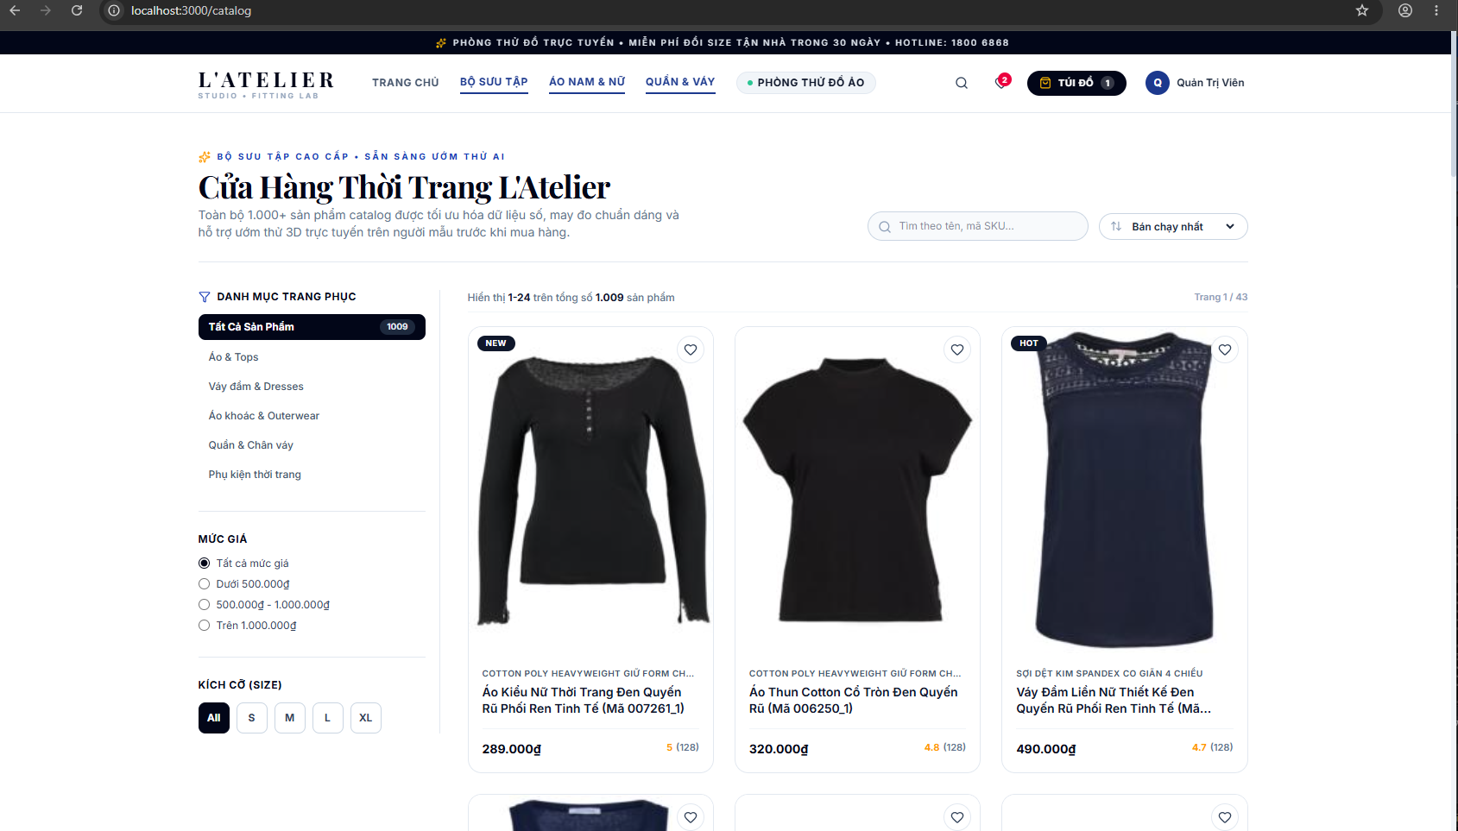
Hình: Trang chủ / trang catalog duyệt sản phẩm

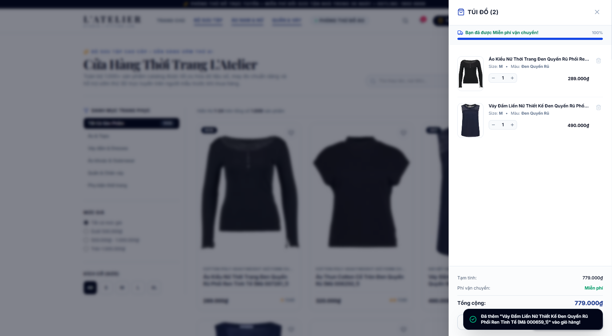

Hình: Thêm sản phẩm vào giỏ hàng

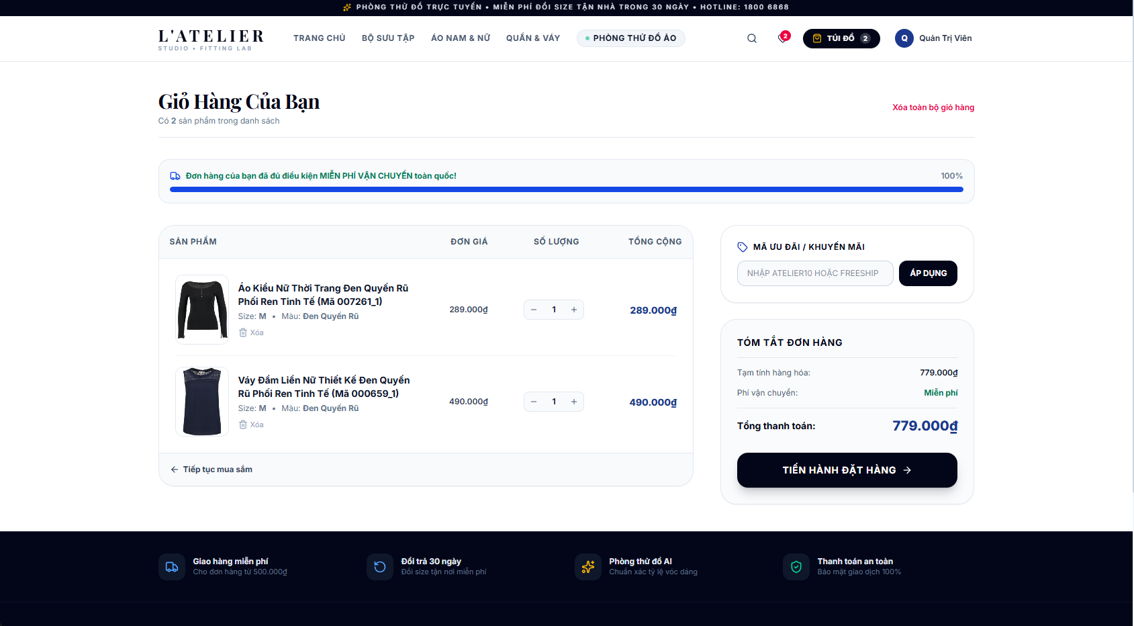
Hình: Trang kiểm tra giỏ hàng của khách hàng

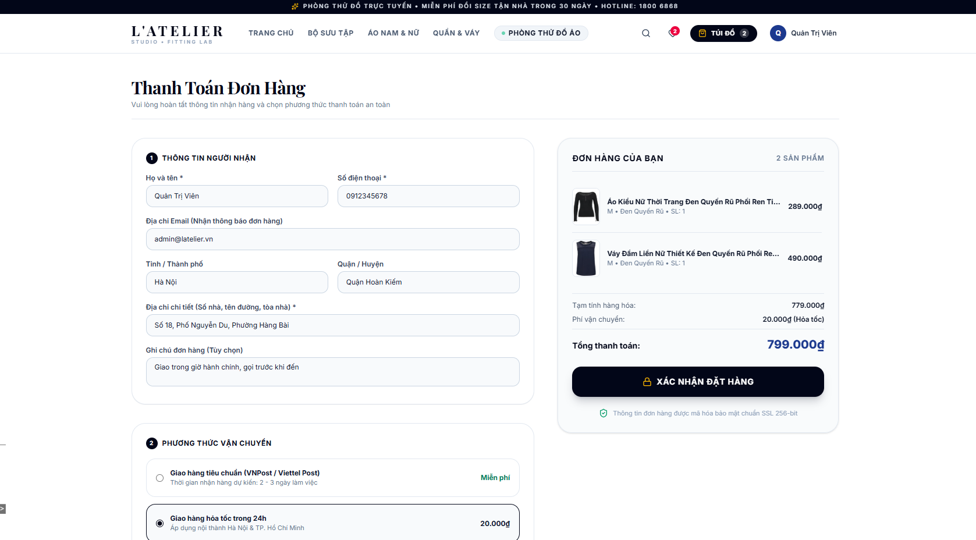
Hình: Trang thanh toán đơn hàng

Hình: Trang hoàn thành đặt hàng

III, Image Storage

Image storage hiện tại đang sử dụng cho hostlocal và cho demo là MinIO, tương thích hoàn toàn khi cần chuyển sang AWS S3 (sử dụng gói credit 200$ dành cho người dùng mới)

Ngoài ra, hiện tại hệ thống đang tìm kiếm dữ liệu theo hướng có thể đem để so sánh với các cải tiến của model so với baseline của mô hình

Dữ liệu phải đáp ứng đủ nhu cầu của 2 module AI là search và virtual

- Đối với dữ liệu cho bài toán Search -by - image:
+) Datasets phải bao gồm ảnh - text đi theo cặp cùng với nhau, tức là mỗi ảnh phải có 1 text mô tả đi kèm

- Đối với dữ liệu cho bài toán Virtual-try-on:
+) Datasets phải có ảnh của sản phẩm - đi kèm với ảnh người mặc sản phẩm đó

---> Cụ thể thì nhóm đã tìm được 1 tập datasets gồm 1k ảnh thỏa mãn 2 điều kiện trên:
- Link datasets: https://www.kaggle.com/datasets/js042710/datacard-1k-images

- Cấu trúc của datasets sẽ gồm 2 folder và 1 file .csv:
+) Folder ảnh sẽ có dạng như sau
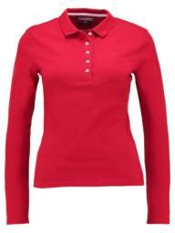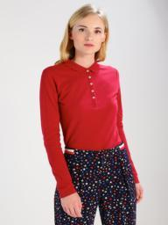

+) File csv sẽ có dạng như sau
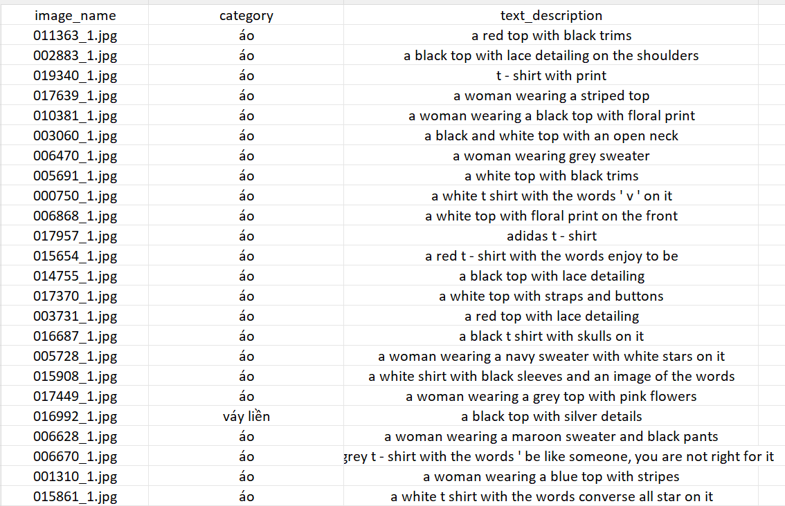

IV, Cải tiến pipeline thử đồ ảo CAT-VTON so với baseline

a, Tóm tắt
- Nhóm dùng CatVTON làm lõi cho hệ thống thử đồ ảo của đồ án. Bản notebook ban đầu (baseline) chỉ dùng để chạy được máy chủ, nên muốn xem kết quả tốt lên được bao nhiêu mà không phải huấn luyện lại mô hình. Khi truy ngược các lỗi nhìn thấy trên ảnh kết quả, phần lớn đều quay về mask đầu vào chứ không phải do mô hình sinh ảnh.

- Nhóm làm ba thay đổi:
+) Dán lại ảnh gốc ở ngoài vùng mask

+) Hạ guidance_scale từ 4.5 xuống 3.5

+) Viết hàm refine_mask để thắt lưng, bàn tay, đùi và cẳng chân không bị đưa vào vùng bị thay.

---> Trên 5 ảnh khảo sát, refine_mask đưa toàn bộ thắt lưng ra khỏi mask (2.902 px ở person 2.jpg và 8.154 px ở person1.jpg), giữ lại 1.201 đến 2.388 px quanh bàn tay ở cả 5 ảnh, và bỏ 8.856 px đùi, cẳng chân khỏi mask của ảnh pyjama.

---> Lỗi quần short mới được giải quyết một phần, còn luật giữ đồng hồ đang thử. Các kết quả này chủ yếu đo trên mask, ảnh sinh ra mới có một thí nghiệm; những hạn chế còn lại được ghi ở mục 8.

b, Mô tả bài toán hiện tại

- CatVTON ghép ảnh người và ảnh quần áo theo chiều rộng rồi đưa vào một UNet khuếch tán dạng inpainting (nền Stable Diffusion 1.5). Theo paper, mô hình có 899,06 triệu tham số và chỉ phần self-attention (49,57 triệu) được huấn luyện. Mô hình chủ yếu vẽ lại vùng mask, còn vùng ngoài mask chỉ được tái tạo xấp xỉ qua bộ mã hóa VAE, nên mask sai thì ảnh sai, dù mô hình vẽ giỏi đến đâu.

- Hệ thống của đồ án có hai dịch vụ: một dịch vụ GPU chạy CatVTON (FastAPI trên Kaggle, mở ra ngoài bằng ngrok) và một dịch vụ web gọi tới đó. Nhóm không fine-tune vì GPU miễn phí của Kaggle không đủ, và cũng chưa động vào attention vì các lỗi đã thấy đều giải thích được bằng mask. Nếu sau khi mask đúng mà một lỗi vẫn lặp lại ở nhiều ảnh thì mới đáng xem lại attention. Vì vậy hiện tại nhóm chỉ can thiệp ở hai chỗ: xử lý mask trước khi sinh ảnh và xử lý ảnh sau khi sinh.

c, Baseline

- Baseline là notebook server gốc, chạy nguyên trạng, trước khi có bất kỳ thay đổi nào của báo cáo này. Mỗi yêu cầu /api/tryon đi qua bốn bước. Ảnh người được đưa về 768 × 1024 bằng resize_and_crop, ảnh áo về cùng kích thước bằng resize_and_padding. AutoMasker (DensePose, SCHP-ATR, SCHP-LIP) tạo mask theo category, và server dùng overall nếu client không gửi. Mask được làm mờ với blur_factor = 9 rồi đưa vào pipeline. Cuối cùng CatVTON sinh ảnh với 20 bước, guidance_scale = 4.5, và kết quả được trả về nguyên vẹn, không dán lại ảnh gốc.

- Đọc mã nguồn thì thấy hai điều đáng ghi lại. Pipeline nhị phân hóa mask ở ngưỡng 0,5, nên blur chỉ làm mượt góc còn mask vào mô hình vẫn là mask cứng. Còn scheduler DPM++ 2M Karras đã có sẵn trong baseline: pipeline gọi thẳng thuộc tính noise_scheduler nên việc thay có hiệu lực, nhưng em chưa so chất lượng với DDIM mặc định của repo, và em không tính đó là cải tiến của báo cáo. Mọi so sánh giữa baseline và bản cải tiến đều dùng cùng ảnh đầu vào và seed 42.

d, Cách tìm lỗi

Mọi phân tích dưới đây dùng mask loại upper (thay áo), không phải overall mà server dùng mặc định, nên các kết luận ở mục 4 chỉ đúng cho trường hợp thay áo.

Không sửa theo cảm giác mà đo trước rồi mới sửa. Mỗi lỗi nhìn thấy trên ảnh kết quả truy về mask, rồi về nhãn đầu vào, và mỗi giả thuyết đều kiểm bằng số pixel.
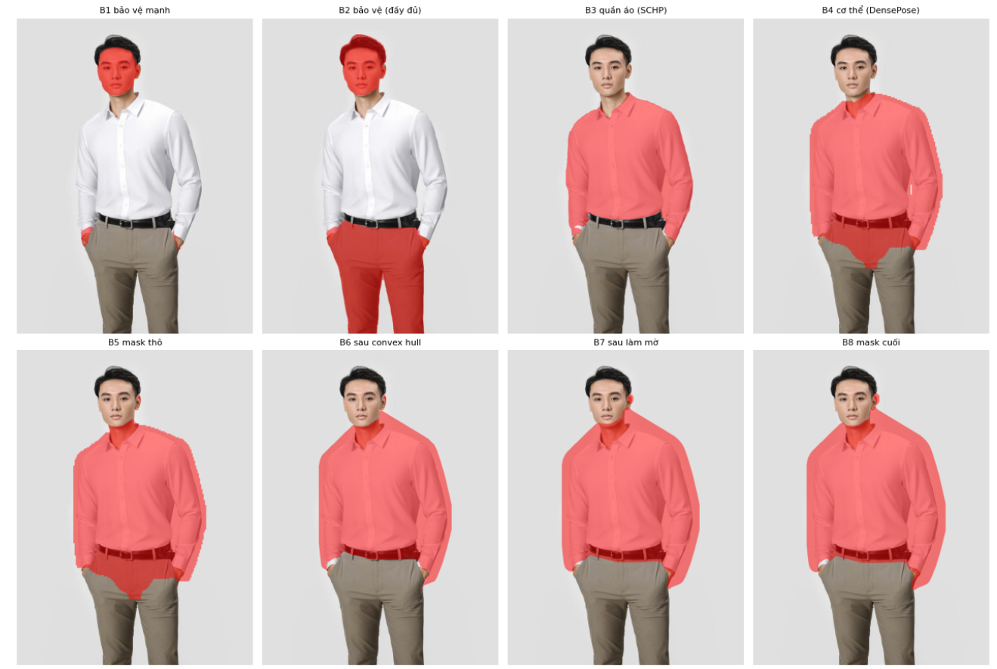
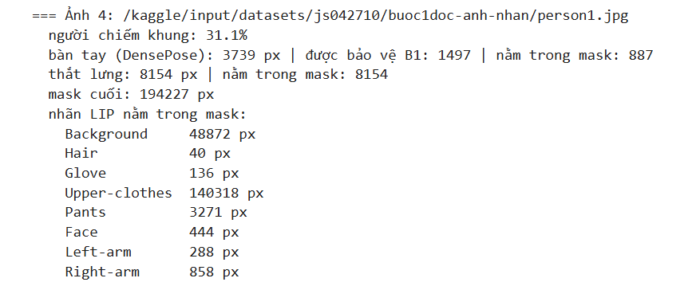

Chọn 5 ảnh người khác nhau, có cả những ảnh lỗi rõ (bảng dưới), rồi đọc ba bản đồ nhãn mà AutoMasker dùng: DensePose có 24 mã bộ phận cơ thể và nhìn xuyên được quần áo, SCHP-ATR có 18 nhãn (có Belt và Bag, không có Coat), còn SCHP-LIP có 20 nhãn (có Coat, Glove, Socks, Jumpsuits, không có Belt).

Sau đó dựng lại mask qua 8 bước B1 đến B8 theo cloth_masker.py và tô từng bước lên ảnh, để biết bước nào đưa một vùng vào mask hay loại nó ra. Nhóm cũng thống kê trên cả 5 ảnh số pixel bàn tay, thắt lưng và từng nhãn LIP nằm trong mask cuối. Với từng lỗi, kiểm giả thuyết bằng bảng chéo nhãn (nhãn LIP so với nhãn ATR trên cùng pixel) hoặc bằng mốc hình học của DensePose (vai, đáy chậu). Cuối cùng so ba mức guidance_scale 4.5, 3.5, 2.5 trên cùng ảnh và cùng seed.

Ảnh | Mô tả | Người chiếm khung hình (%)
person 2.jpg | Áo thun trắng, thắt lưng, quần đen, đeo đồng hồ | 15,6
person 3.jpg | Áo sơ mi xanh, quần be, người đứng xa | 17,2
person nu.jpg | Bộ pyjama (áo và quần short) | 16,9
person.jpg | Áo và quần thể thao màu đen, đang chạy | 34,7
person1.jpg | Áo sơ mi trắng dài tay, thắt lưng, hai tay trong túi quần | 31,1

d, Các lỗi tìm được

Quần short pyjama bị vẽ thành họa tiết áo
Ảnh person nu.jpg là bộ pyjama có áo và quần short cùng chất liệu, và quần short bị vẽ lại thành họa tiết áo. Số đo cho thấy cả hai bộ phân đoạn đều coi áo và quần là một món: LIP gán nhãn Coat cho 59.393 px trong mask, và ATR gọi 55.308 px trong số đó (93%) là Upper-clothes, chỉ 4.157 px trong mask được ATR gọi là quần hoặc váy. DensePose cho 44.644 px đùi và cẳng chân, trong đó 8.856 px nằm trong mask. Đọc mã nguồn thì em thấy thêm một lý do: ở bước B8, các nhãn áo (Coat, Upper-clothes, Dress, Jumpsuits) được hợp vào mask sau khi đã trừ các vùng bảo vệ yếu, kể cả quần và váy, nên luật bảo vệ quần mất tác dụng với những pixel đã mang nhãn áo. Gấu áo theo LIP cũng không dùng được để cắt mask ở hông, vì nó nằm dưới đáy chậu ở 2 trong 5 ảnh (tỉ lệ 1,30 và 1,10, ba ảnh còn lại từ 0,80 đến 0,92).
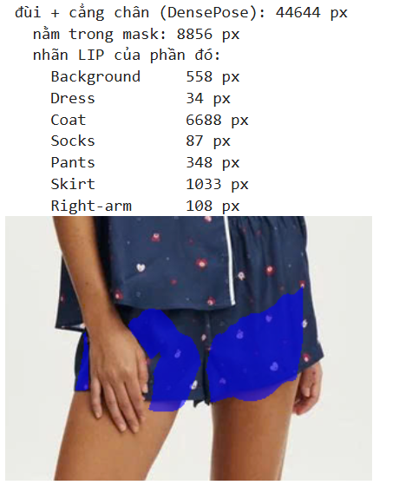

Thắt lưng bị thay
AutoMasker không có luật nào bảo vệ nhãn Belt: danh sách phụ kiện không có Belt, còn SCHP-LIP thì không có nhãn này. Ở person 2.jpg có 2.902 trong 3.967 px thắt lưng nằm trong mask, ở person1.jpg là cả 8.154 trong 8.154 px.

Bàn tay lọt vào mask
Luật bảo vệ bàn tay chỉ có hiệu lực khi DensePose và nhãn tay, chân của SCHP cùng đồng ý, mà với tay đút túi thì SCHP hay gán nhãn khác. Kết quả là pixel bàn tay nằm trong mask cuối ở cả 5 ảnh, từ 705 đến 1.310 px. Ở person1.jpg có 887 px như vậy, và nhãn LIP của chúng là Pants 350, Background 297, cánh tay 191, Upper-clothes 48, Glove 1.
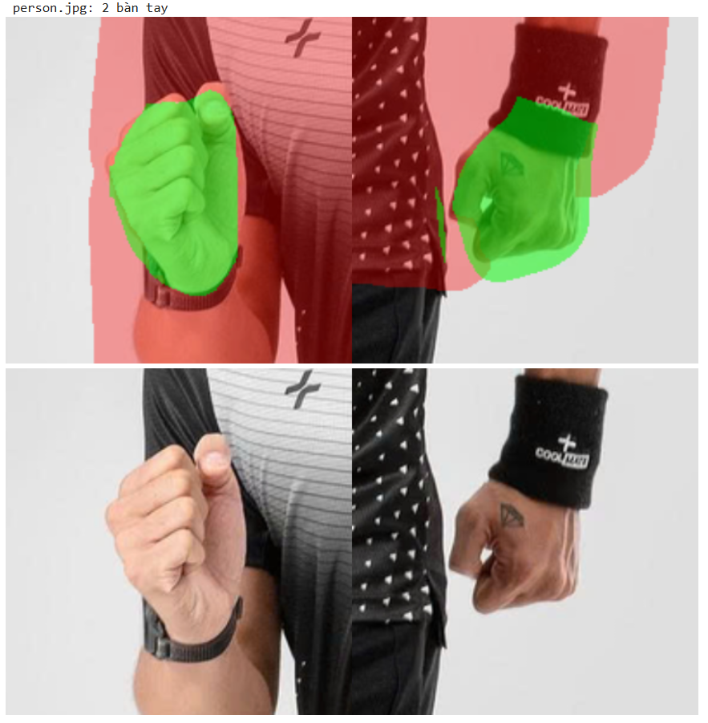

Mất đồng hồ
Ở person 2.jpg, đồng hồ có trong ảnh gốc nhưng mất ở kết quả. SCHP không có nhãn nào cho đồng hồ hay vòng tay, và với loại upper thì cẳng tay luôn nằm trong mask: dải cổ tay 1.505 px nằm hết trong mask, LIP gọi dải này chủ yếu là Background (965 px), chỉ 165 px là cánh tay.

Màu loang khi guidance_scale cao
Ở scale 4.5, em thấy màu bị loang và có vệt bẩn trên person nu.jpg (vệt tối trên áo) và person1.jpg (cẳng tay lốm đốm), còn ở 3.5 thì không. Mặc định của mã nguồn gốc là 2.5 và notebook ghi khoảng 2.5 đến 3.5, nên 4.5 cao hơn khá nhiều.

e, Các cải tiến
e.1 Dán lại ảnh gốc ngoài vùng mask
Vùng ngoài mask chỉ được tái tạo xấp xỉ qua VAE nên màu và chi tiết nhỏ (mặt, nền) có thể lệch so với ảnh gốc. Em dán lại ảnh gốc: kết quả = alpha × ảnh sinh + (1 − alpha) × ảnh gốc, trong đó alpha lấy từ mask đã nới 8 px rồi làm mờ biên 6 px. Nới trước khi làm mờ thì alpha gần bằng 1 trên cả vùng mask, nên không còn lẫn màu áo cũ sát biên trong. Repo gốc có hàm repaint_result trong utils.py nhưng ứng dụng demo không gọi nó. Em chưa có so sánh bật/tắt riêng, nên chưa đo được bước này đóng góp bao nhiêu.

e.2 Hạ guidance_scale xuống 3.5
Em đổi giá trị mặc định từ 4.5 xuống 3.5 và so ba mức 4.5, 3.5, 2.5 trên cùng ảnh, mask, ảnh áo và seed. Em chọn 3.5 vì lỗi loang chỉ xuất hiện ở 4.5, và 3.5 vẫn nằm trong khoảng ghi trong notebook. Giữa 3.5 và 2.5 em chưa phân biệt được, nên 3.5 chỉ là lựa chọn tạm.

e.3 refine_mask
refine_mask nhận kết quả của AutoMasker (mask và ba bản đồ nhãn) rồi chỉ trừ bớt pixel khỏi mask, không thêm pixel nào, nên vùng bị thay không bao giờ rộng hơn baseline. Em dùng DensePose cho phần bàn tay và chân vì nguyên nhân của hai lỗi này nằm ngay ở nhãn SCHP. Hàm có ba luật, mỗi luật một cờ bật/tắt (KEEP_BELT, KEEP_HANDS, KEEP_LEGS) để sau này đo riêng từng cái, và chỉ áp dụng cho category upper vì em mới kiểm trên loại này.
Luật giữ thắt lưng trừ các pixel mang nhãn ATR Belt (mã 8). Luật giữ bàn tay trừ vùng bàn tay của DensePose (mã 3, 4), nới 2 px bằng mức dilate của bước B1. Luật giữ đùi và cẳng chân trừ vùng DensePose mã 7 đến 14. Luật cuối chỉ xử lý được một phần lỗi quần short, vì phần quần short phía trên đáy chậu vẫn còn trong mask, và nó có tác dụng phụ ở person.jpg (mục 6.1). Em cũng chưa thử với áo dài phủ qua đùi.

e.4 Luật cho đồng hồ: đang thử
Để giữ đồng hồ, em định nghĩa dải cổ tay là phần cẳng tay cách bàn tay không quá 30 đến 50 px. Dải này không bảo vệ được bằng nhãn SCHP nên em thử phân biệt bằng màu da (khoảng Cr, Cb trong YCrCb): cổ tay trần có 83% đến 93% pixel màu da, còn cổ tay áo của person1.jpg chỉ 0% đến 12%. Nghĩa là một luật giữ dải cổ tay sẽ giữ luôn cổ tay áo dài, gây ra đúng lỗi cổ tay áo sót. Vì vậy em chưa đưa luật này vào.

Các tham số còn lại giữ nguyên như baseline để sự khác biệt chỉ đến từ ba thay đổi trên:

Tham số | Baseline | Sau cải tiến
guidance_scale | 4.5 | 3.5
Số bước, blur_factor | 20, 9 | 20, 9
Dán lại ảnh gốc | Không | Có (nới 8 px, làm mờ biên 6 px)
refine_mask | Không | Có (thắt lưng, bàn tay, đùi và cẳng chân; chỉ upper)
Scheduler | DPM++ 2M Karras | DPM++ 2M Karras

f, Kết quả

Ảnh khi dùng baseline | Ảnh sau cải tiến
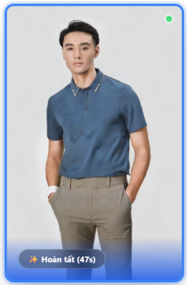  Bị che mất thắt lưng dù vùng này ko nằm trên vùng áo | 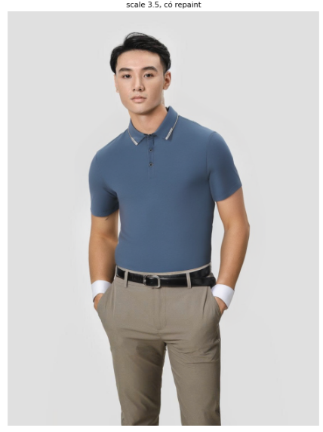  Đã nhận diện lại thắt lưng
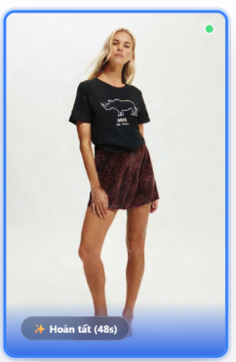  Bị đổi màu quần, và biến thành váy ngắn | 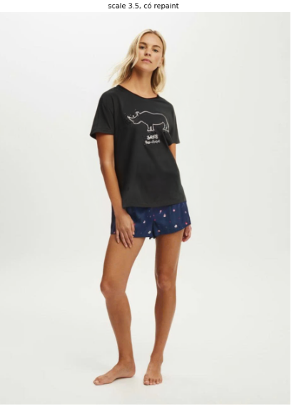  Không còn bị lỗi, giữ nguyên được quần
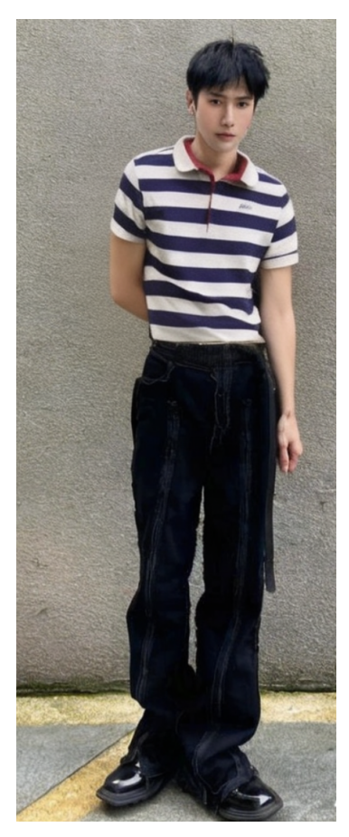  Ảnh mất thắt lưng | 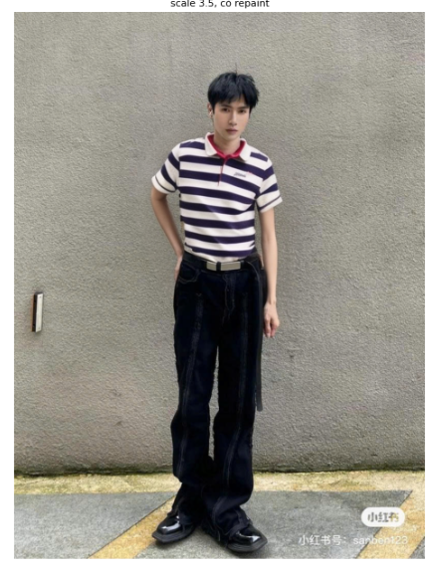  Ảnh vẫn còn giữ được thắt lưng

V. Chuẩn hóa ảnh, split ảnh/người và metadata
Link kho ảnh kết quả được lưu trên Kaggle:
https://www.kaggle.com/datasets/js042710/datacard-1k-images
Đã được chia ra category cho giao diện web catalog, tăng lên 1000 ảnh sản phẩm và ảnh người kèm theo, metadata, category trong file datacard.csv.

VI. Bảng theo dõi tiến độ theo tuần và nhật ký thay đổi kiến trúc, phạm vi
1. Bảng theo dõi tiến độ theo tuần

Tuần | Kế hoạch (Planned) | Kết quả thực hiện (Done) | Bằng chứng kiểm chứng (Evidence) | Vấn đề phát sinh (Problems) | Kế hoạch tuần tiếp theo (Next week)
W1  (27/09/2026 - 03/10/2026) | - Chọn danh mục sản phẩm thời trang.  - Thu thập 500 ảnh catalog ban đầu và lập data card kèm giấy phép sử dụng.  - Thiết kế kiến trúc hệ thống và khởi tạo cấu trúc repository. | - Thu thập đủ 500 ảnh catalog từ tập dữ liệu mã nguồn mở phù hợp quy định nghiên cứu.  - Hoàn thiện bảng đặc tả dữ liệu và giấy phép khai thác.  - Hoàn thành tài liệu thiết kế hệ thống chi tiết cho toàn bộ các module.  - Thiết lập cấu trúc dự án đa dịch vụ gồm frontend React, backend AI FastAPI và backend Java Spring Boot. | - Tệp dữ liệu: https://www.kaggle.com/datasets/js042710/datacard-1k-images  - Tài liệu thiết kế: https://docs.google.com/document/d/1XEYItTAdu7ddnl6BprbE07uTsvePEAc0/edit  - Cấu trúc thư mục mã nguồn trên nhánh main https://github.com/TimeSpalding/DATN | Dữ liệu hình ảnh thu thập ban đầu phân bố chủ yếu vào nhóm trang phục phần trên (upper-body); cần bổ sung quy tắc phân loại để hỗ trợ thêm các danh mục váy đầm và áo khoác. | - Xây dựng module e-commerce core trên nền tảng Java Spring Boot.  - Thiết lập hệ thống lưu trữ hình ảnh MinIO.  - Mở rộng tập dữ liệu catalog lên 1.000 sản phẩm và hoàn thiện luồng danh mục, giỏ hàng.
W2  (04/10/2026 - 10/10/2026)  (Hiện tại) | - Xây dựng lõi thương mại điện tử (e-commerce core) và lưu trữ hình ảnh.  - Chuẩn hóa tập dữ liệu 1.000 sản phẩm.  - Xây dựng giao diện web demo sản phẩm, giỏ hàng và danh mục.  - Đóng gói và triển khai hệ thống lên hạ tầng đám mây AWS với chi phí tối ưu. | - Xây dựng hoàn chỉnh backend Java Spring Boot quản lý danh mục, sản phẩm, biến thể kho (SKU), giỏ hàng, đơn hàng và phân quyền quản trị.  - Nạp 1.008 sản phẩm cùng 4.043 biến thể kho vào PostgreSQL.  - Cấu hình MinIO lưu trữ 2.032 tệp ảnh sản phẩm với quyền truy cập public.  - Nâng cấp frontend React kết nối API trực tiếp và hiển thị ảnh từ MinIO.  - Tự động hóa khởi tạo hạ tầng AWS (EC2 t3.large, Elastic IP tĩnh 54.254.216.166, Security Group) bằng Terraform.  - Đóng gói và vận hành thành công 6 container Docker trên máy chủ đám mây, vượt qua kiểm thử truy cập từ mạng Internet. | - Nhánh mã nguồn: feature/backend-ecommerce.  - Mã cam kết hạ tầng: c6d8191.  - Giao diện web công khai: http://54.254.216.166/.  - API danh mục: http://54.254.216.166/api/visual-search/v1/categories.  - API sản phẩm: http://54.254.216.166/api/visual-search/v1/products.  - Lưu trữ ảnh MinIO: http://54.254.216.166:9000/images/.  - Kịch bản kiểm thử: scripts/test_aws_live.py. | - Xây dựng đồng thời nhiều container trên máy ảo gây nghẽn tiến trình biên dịch; đã xử lý bằng cách tối ưu hóa build tuần tự.  - Yêu cầu bảo mật máy chủ chống quét cổng; đã giải quyết bằng cách đóng toàn bộ cổng cơ sở dữ liệu nội bộ trên Security Group, chỉ mở cổng HTTP 80 và SSH khóa RSA 4096-bit. | - Tích hợp mô hình FashionCLIP trích xuất vector đặc trưng cho toàn bộ 1.008 sản phẩm catalog.  - Tạo bộ chỉ mục tìm kiếm vector trên Qdrant.  - Xây dựng và kiểm thử API tìm kiếm đa phương thức (text/image search) kết nối end-to-end từ frontend đến backend AI.
W3  (11/10/2026 - 17/10/2026) | - Xây dựng baseline trích xuất vector embedding bằng CLIP/FashionCLIP.  - Tạo chỉ mục vector trên Qdrant.  - Xây dựng chức năng tìm kiếm sản phẩm bằng văn bản và bằng hình ảnh (multimodal retrieval). | (Chưa thực hiện) | (Chưa có) | (Chưa phát sinh) | - Thiết kế tập truy vấn kiểm thử (100+ queries).  - Đo lường định lượng Recall@1/5/10 và mAP baseline cho chức năng tìm kiếm.

2. Nhật ký quyết định kiến trúc và thay đổi phạm vi (ADR / decision log)

Mã ADR | Tiêu đề quyết định | Trạng thái | Bối cảnh và lý do kỹ thuật | Nội dung quyết định và phạm vi ảnh hưởng
ADR-001 | Phân tách kiến trúc backend e-commerce và backend AI | Đã áp dụng  Week1 | Module thương mại điện tử cần tính toàn vẹn giao dịch ACID cao, trong khi module AI yêu cầu môi trường tính toán tensor trên nền tảng Python (PyTorch). | Sử dụng Java Spring Boot đảm nhiệm toàn bộ nghiệp vụ e-commerce (sản phẩm, kho hàng, giỏ hàng, đơn hàng, người dùng); sử dụng Python FastAPI độc lập đảm nhiệm tính toán vector FashionCLIP và gọi mô hình thử đồ ảo. Hai hệ thống giao tiếp qua giao thức HTTP REST nội bộ.
ADR-002 | Sử dụng MinIO làm dịch vụ lưu trữ đối tượng tương thích S3 | Đã áp dụng  Week1 | Lưu trữ hàng nghìn tệp ảnh trực tiếp trên hệ thống tệp của container hoặc lưu nhị phân trong cơ sở dữ liệu gây phình kích thước dữ liệu và khó sao lưu, mở rộng. | Triển khai container MinIO chuyên biệt cho lưu trữ đối tượng (Object Storage), tương thích hoàn toàn chuẩn AWS S3 API. Ảnh sản phẩm được phân phối trực tiếp hoặc qua reverse proxy Nginx trên cổng 80 và 9000.
ADR-003 | Khởi tạo hạ tầng AWS đơn máy chủ t3.large bằng Terraform | Đã áp dụng  Week1 | Ngân sách tín dụng có giới hạn (200 USD), cần tối ưu chi phí vận hành hàng tháng nhưng vẫn phải bảo đảm tài nguyên cho PyTorch inference trên CPU và JVM. | Khởi tạo máy ảo EC2 t3.large (2 vCPU, 8 GB RAM, 40 GB EBS gp3) gắn Elastic IP tĩnh 54.254.216.166 bằng Terraform; chạy toàn bộ cụm 6 dịch vụ microservices qua Docker Compose. Chi phí ước tính ~67 USD/tháng, cho phép hệ thống hoạt động liên tục trong gần 3 tháng.
ADR-004 | Sử dụng mô hình FashionCLIP thay thế CLIP gốc | Đã áp dụng  Week1 | Mô hình CLIP tổng quát (ViT-B/32) có độ chính xác thấp đối với các chi tiết cắt may, chất liệu và phong cách trang phục chuyên sâu. | Thay thế bằng mô hình FashionCLIP được tinh chỉnh trên tập dữ liệu thời trang để trích xuất vector đặc trưng sản phẩm và truy vấn tìm kiếm, nâng cao chất lượng xếp hạng tương đồng ngữ nghĩa.
ADR-005 | Tách biệt tính toán GPU thử đồ ảo CAT-VTON khỏi máy ảo AWS | Đã áp dụng  Week1 | Thuê máy ảo có card đồ họa chuyên dụng (GPU instances như g4dn/g5) trên AWS tiêu tốn chi phí rất lớn (~0,52 đến 1,00 USD/giờ), nhanh chóng làm cạn kiệt ngân sách 200 USD. | Mô hình khuếch tán CAT-VTON được cấu hình chạy trên môi trường notebook có GPU (Google Colab hoặc Kaggle) và cung cấp dịch vụ thông qua webhook/ngrok đường truyền an toàn; backend AI trên AWS chỉ đóng vai trò điều phối yêu cầu và quản lý hàng đợi kết quả.

